
EL INCREMENTO DE PRECIOS DE ALIMENTOS
AL PRIMER BIMESTRE DE 2015 FUE DE 2%

- En febrero, los precios de los alimentos subieron en 0,11%, tasa menor al mes de enero.
- En Tarija, en promedio, los precios de alimentos bajaron en 1,9% hasta febrero respecto a diciembre de la pasada gestión.

Al primer bimestre de este año, los precios de los alimentos registraron un incremento de 2%. La tasa del mes de febrero de la presente gestión 0,11% es menor a las registradas durante los tres meses anteriores.
Según datos del INE, la variación de precios del promedio general de bienes y servicios en el mes de febrero de 2015 respecto a enero fue de 0,34%; mientras los precios de los alimentos incrementaron en 0,11%. Entonces, la variación promedio de los precios de los alimentos durante el mes de febrero es menor al incremento promedio de precios del conjunto de bienes y servicios.
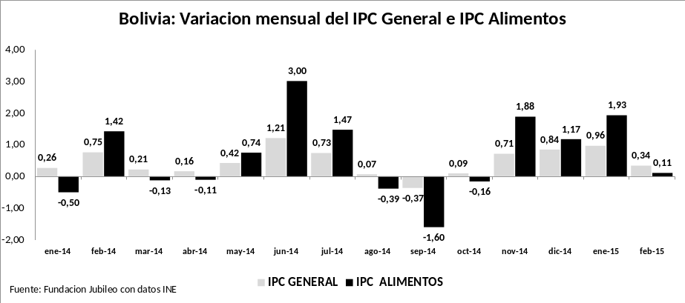
Respecto de la variación acumulada del precio de los alimentos, hasta febrero alcanzó a 2%, cifra superior a la tasa acumulada general de bienes y servicios de 1,3%.
Las ciudades de La Paz, 3%; Oruro, 2,8%; Cochabamba, 2,2% y Santa Cruz de la Sierra, con 2,1%, alcanzan en los dos primeros meses del año tasas superiores al promedio nacional.
En la ciudad de Tarija, durante el mes de febrero respecto de enero, se registró una reducción de precios de -2,2%, con lo cual la variación acumulada y comparando los precios de esta ciudad con diciembre del año pasado se registra una reducción de -1,9%.

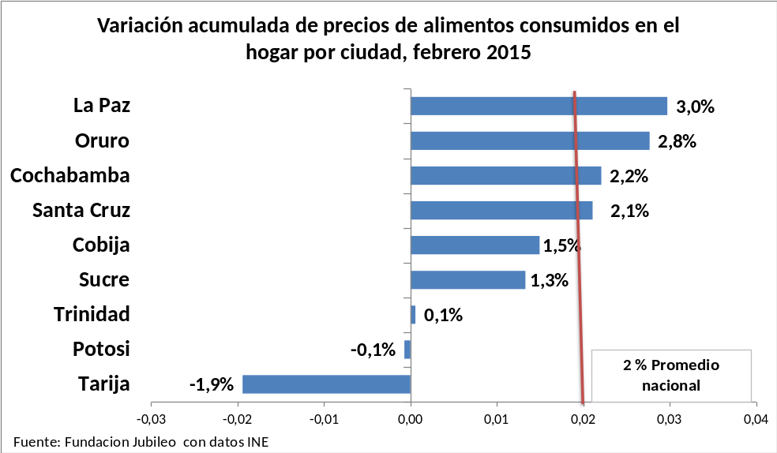
El reporte oficial de INE muestra que principalmente los alimentos que han reducido su precio en febrero respecto de enero fueron: Tomate -10,6%, arveja -9,9%, uva -9,9%, zanahoria -5,1%, yuca -5,7% y manzana -1,9%. Los principales alimentos que han incrementado su precio en febrero respecto a enero fueron: Lechuga 11,9%, locoto 11,1%, queso criollo 10,7%, carne de pollo 7,2 % y papa 1,8%.
Fundación Jubileo
Marzo 2015

